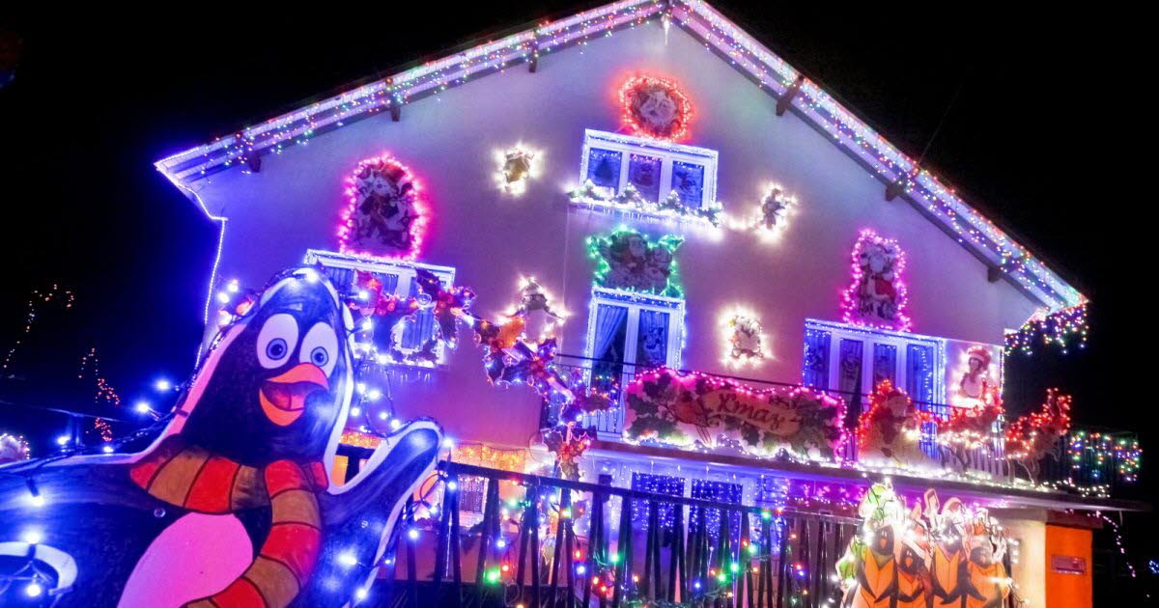

*CONCOURS DES*

*MAISONS ILLUMINÉES DE NOËL*

*Commune de BORDES*



*RÈGLEMENT*

*ARTICLE 1 : ORGANISATEUR DU CONCOURS*

Dans le cadre des fêtes de fin d’année, la commune de Bordes organise un concours des illuminations de Noël.

*ARTICLE 2 : OBJET DU CONCOURS*

Le concours des illuminations a pour but de donner aux fêtes de fin d’année une ambiance féerique et lumineuse.

Il a pour objet de sélectionner et de récompenser l’investissement et l’implication des Bordais dans la décoration de leur maison.

Il s’agit de réaliser l’illumination de maisons individuelles situées sur le territoire communal et visibles de la voie publique.

*ARTICLE 3 : CONDITIONS DE PARTICIPATION*

La participation à ce concours est gratuite et exclusivement réservée aux habitants de la ville de Bordes.

Les membres du jury sont exclus du concours.

Les membres du jury s’interdisent de pénétrer sur les propriétés privées. Les illuminations doivent donc être visibles de la voie publique.

Les Bordais désirant participer au concours doivent retourner par mail à [mariellenaranjo@hotmail.fr](mailto:mariellenaranjo@hotmail.fr) en précisant comme objet « concours des maisons illuminées de Noël » ou déposer en mairie sous enveloppe au plus tard le 3 janvier 2021 :

* Une ou plusieurs photos de leur maison illuminée
* Le bon de participation ci joint complété (papier ou scanné)

Toutes les photographies non accompagnées de ce bon ne pourront être jugées.

*ARTICLE 4 : DATES DU CONCOURS*

Pour être primé au présent concours, les lieux doivent être illuminés du 15 décembre 2020 au 3 Janvier 2021.

*ARTICLE 5 : ATTRIBUTIION DES PRIX*

Le vainqueur sera annoncé le samedi 9 janvier et sera contacté par téléphone

Attribution des prix :

N° 1 : un soins Janzu avec Julien Caze

N°2 : une coupe homme chez Véronique Coiffure

N°3 : un shampoing brushing par Coiffure Sandrine

*ARTICLE 6: CRITÈRES DE JUGEMENT ET DE NOTATION*

Les éléments pris en compte pour la notation sont les suivants :

1. Qualité : effet d’ensemble des illuminations et décorations
2. Sens artistique : originalité, créativité, harmonie (l'harmonie entre les illuminations et les décorations, la créativité et l'originalité des décors)
3. La quantité des illuminations et décorations
4. Les décorations « de jour » (non lumineuses) et l’utilisation de matériel solaire seront valorisés lors de la notation par les jurés
5. Visibilité de la rue

Conseil : pour la protection de l’environnement, optez pour des ampoules leds à faible consommation, des décors fluorescents à énergie solaire, etc.

*ARTICLE 7: COMPOSITION DU JURY*

Le jury est composé des membres de la commission animation association et de Monsieur le Maire.

*ARTICLE 8 : RESPONSABILITÉ ET SECURITÉ*

Les illuminations sont réalisées par les participants, sous leur propre responsabilité et selon les normes de sécurité en vigueur. Il revient aux participants de prendre en charge les assurances nécessaires à la réalisation de leurs installations. La municipalité ne pourra, en aucun cas, être tenue pour responsable de quelque dommage que ce soit.

*ARTICLE 9 : DROIT A L’IMAGE*

Le fait de participer au concours implique le consentement et l’autorisation donnés aux organisateurs de photographier des illuminations de décorations et pouvoir utiliser la photographie sur le site la commune.

*ARTICLE 10 : ACCEPTATION DU RÈGLEMENT*

L’inscription au concours entraine, de la part des participants, l’acceptation sans réserve du présent règlement ainsi que les décisions prises par le jury.